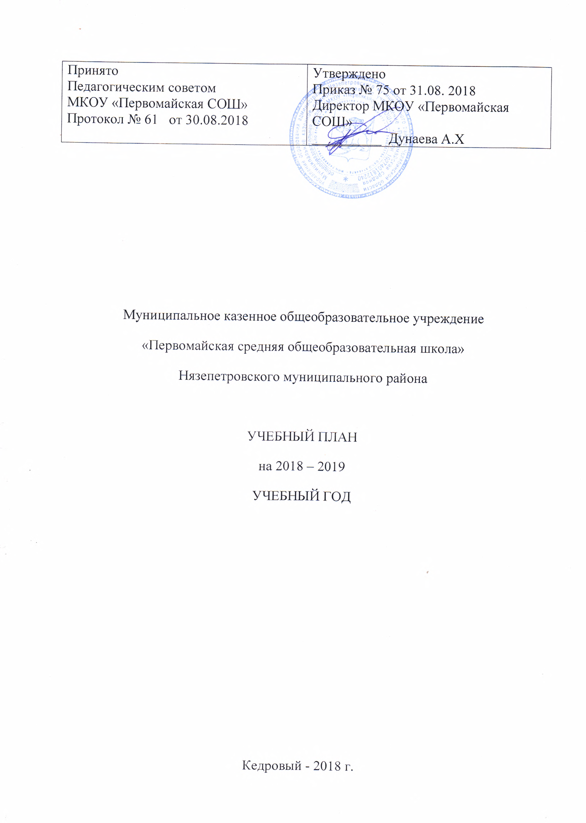

Пояснительная записка к учебному плану
МКОУ «Первомайская средняя общеобразовательная школа»

Учебный план МКОУ «Первомайская СОШ» сформирован на основании следующих нормативных документов:
1. Закон РФ «Об образовании»;
2. Приказ Министерства образования РФ от 05.03.2004 № 1089 «Об утверждении федерального компонента государственных образовательных стандартов начального общего, основного общего и среднего (полного) общего образования»;
3. Приказ Министерства образования РФ от 06.10.2009 № 373 «Об утверждении и введении в действие ФГОС НОО».
4. Приказ Министерства образования и науки Российской Федерации от 26.11.2009 № 1241 «О внесении изменений в федеральный государственный образовательный стандарт начального общего образования, утвержденный приказом Министерства образования и науки Российской Федерации от 06.10.2009 № 373»;
5. Приказ Министерства образования и науки Российской Федерации от 24.12.2010 № 2080 «Об утверждении федеральных перечней учебников, рекомендованных (допущенных) к использованию в образовательном процессе образовательных учреждениях, реализующих образовательные программы общего образования и имеющих государственную аккредитацию на 2011-2012 учебный год», зарегистрирован в Минюсте РФ 10.02.2011г.
6. Приказ Главного управления образования и науки Челябинской области от 01.07.2004 № 02-678 «Об утверждении областного базисного учебного плана общеобразовательных учреждений Челябинской области»;
7. Приказ Министерства образования и науки Челябинской области от 16.06.2011 № 04-997 «О формировании учебных планов общеобразовательных учреждений Челябинской области на 2011-2012 учебный год»;
8. Письмо Министерства образования и науки Челябинской области от 10.07.2012 № 24/5135 «Об особенностях преподавания учебных предметов в общеобразовательных учреждениях Челябинской области в 2013/2014 учебном году»;
9. Приказ Министерства образования и науки Челябинской области от 30.05.2014г. №01/1839 «О внесении изменений в областной базисный учебный план начального общего образования общеобразовательных организаций Челябинской области, реализующих программы основного общего и среднего общего образования»;
10. Приказ Управления образования Нязепетровского муниципального района «О вносомых изменениях в областной базисный учебный план для общеобразовательных организаций, реализующие программы основного общего и среднего общего образования» № 213 от 17.06.2014г.
11. Гигиенические требования к условиям обучения школьников в различных видах современных образовательных учреждений (Санитарные правила СП 2.4.2.2821-10);
12. Устав МКОУ «Первомайская СОШ»
13. Основная образовательная программа ООО МКОУ «Первомайская СОШ».
14. О внесении изменений в основные образовательные программы начального общего, основного общего, среднего общего образования общеобразовательных организаций Челябинской области № 03-02 12460 от 28 марта 2016
15. О внесении изменений в федеральный компонент государственных образовательных стандартов начального общего, основного общего и среднего (полного) общего образования, утвержденный приказом Министерства образования Российской Федерации от 5 марта 2004 года, № 1089
Приказ № 506 от 7.06.2017

МКОУ «Первомайская СОШ» осуществляет образовательный процесс в соответствии с уровнями образовательных программ трех ступеней образования:
Учебный план МКОУ « Первомайской средней общеобразовательной школы» в 2017-2018 учебном году обеспечивает выполнение следующих задач:
1. Выполнение государственных стандартов образования;
2. Улучшение уровня качества образования как необходимой составляющей дальнейшей социализации учащихся;
3. Повышение уровня социально-культурного развития учащихся при изучении различных предметов.
Учебный план спроектирован в соответствии с предельно-допустимой учебной нагрузкой при 5-дневной учебной неделе в 1-9 классах, с предельно-допустимой учебной нагрузкой при 6-дневной учебной неделе в 10-11 классах
В образовательном учреждении реализуются программы начального общего, основного общего, среднего общего образования.
В учебном плане полностью сохранены образовательные области и предметы инвариантной части ОБУП.
Максимальная учебная нагрузка обучающихся, предусмотренная учебными планами, соответствует требованиям СанПиН 2.4.2. 2821-10.
Начальное общее образование
С целью введения федерального государственного образовательного стандарта начального общего образования в 1-4 классах учебный план сформирован с учетом нормативных и инструктивно-методических материалов Министерства образования и науки Российской Федерации, Министерства образования и науки Челябинской области, регламентирующих введение ФГОС НОО.
Учебный план начальной школы предусматривает обучение по системе 1-4. В школе реализуется программа «Школа России», обучение ведется по комплекту «Школа России» под редакцией О.А. Плешакова, реализующему Федеральный компонент содержания образования и охватывающему 6 образовательных областей: «Филология», «Математика», «Искусство», «Физическая культура», «Технология», «Человек и окружающий мир».
Внеурочная деятельность осуществляется по 3 направлениям:
Физкультурно-спортивное и оздоровительное 2 часа – по программе
«Быть здоровым – здорово!»
Интеллектуальное развитие 2 часа – по программе «Учимся играя»
Шахматы – 4 часа

Нормативный срок обучения – 4 года
Продолжительность учебного года – 1 класс- 33 учебные недели, 2-4 классы- 34.5 учебных недель при пятидневной учебной неделе.
Продолжительность урока:
1 класс- 35 минут, 2-4 классы – 40 минут.
Основное общее образование
Основное общее образование обеспечивает развитие обучающихся, совершенствование основных умений и навыков учебной деятельности.
Нормативный срок обучения – 5 лет
Продолжительность учебного года – 34.5 учебных недель в 5-8 классе и34 учебных недели в 9 классе при пятидневной учебной неделе.
Компонент образовательного учреждения в основной школе составлен на основе социального заказа учащихся и их родителей.
На усиление предметов инвариантной части, образовательной области выделяется дополнительно:
«Русский язык» 5 класс – 1 час.
«Биология» 6, 8, класс – по 1 час.
«История» 7 класс -1 час
Для осуществления предпрофильной подготовки в 9-х классах основной школы в соответствии с областным базисным учебным планом общеобразовательных учреждений на 2016-2017 учебный год (основное общее образование) выделяется 1 час в неделю.
Элективные курсы:
История «История и культура народов Южного Урала» - 17 часов.
Обществознание «Экономика Российского государства» - 17 часов.
Внеурочная деятельность в 5-6 классах осуществляется по следующим направлениям:
Физкультурно-спортивное :
«Спортивные игры» 5 класс 1 час, 6 класс - 2 час
Интеллектуальное:
«Занимательная математики» - 5 класс 1 час
В связи с низкой численностью обучающихся в 5 и 6 классах соединены уроки музыки, в 7и 8 классах уроки физической культуры

Среднее (полное) общее образование
Среднее (полное) общее образование является завершающим этапом подготовки учащихся. Призвано обеспечить функциональную грамотность и социальную адаптацию обучающихся, содействовать их общественному и гражданскому самоопределению.
Нормативный срок обучения – 2 года
Продолжительность учебного года – 34.5 учебных недель в 10 классе и 34 учебных недели в 11 классе при шестидневной учебной неделе.
Учебный план среднего (полного) общего образования составлен на основании Примерного учебного плана для универсального обучения (непрофильное обучение) ОБУП. В учебном плане школы сохранен в полном объеме федеральный компонент. В связи с низкой численностью обучающихся в 10 и 11 классах соединены предметы: «Литература», «Иностранный язык», «Информатика и ИКТ», «История», «Обществознание», «География», «Физика», «Химия», «Биология», «Мировая художественная культура», «Основы безопасной жизнедеятельности», «Физическая культура». Предметы «Русский язык», «Математика» проводятся раздельно.
Компонент образовательного учреждения распределяется следующим образом:
10 класс:
«Математика» – 1час
«Биология» – 2часа.
«Физика» – 1час.
«Русский язык» – 3 часа.
«Литература» - 1 час.
«Технология» – 1 час
11 класс:
«Математика» – 1 час.
«Биология» – 2часа.
«Физика» – 1час.
«Русский язык» – 3 часа
«Литература» - 1 час.
«Технология» – 1 час

В связи с отсутствием материально-технического обеспечения и курсов переподготовки у учителя отложить введение предмета «Астрономия» до следующего учебного года.

УЧЕБНЫЙ ПЛАН
для 8-9 классов МКОУ «Первомайская СОШ»
реализующего федеральный компонент образовательного стандарта
Образовательная  область | Учебные предметы | 8 класс |  | 9 класс
Образовательная  область | Учебные предметы | Кол-во часов в неделю | Кол-во часов год | Кол-во часов неделю | Кол-во часов в год
Филология | Русский язык | 3 | 105 | 2 | 68
Филология | Литература | 2 | 70 | 3 | 102
Филология | Иностранный язык | 3 | 105 | 3 | 102
Математика и информатика | Математика | 5 | 175 | 5 | 175
Математика и информатика | Информатика и ИКТ | 1 | 34 | 2 | 68
Обществознание | История | 2 | 70 | 2 | 68
Обществознание | Обществознание | 1 | 35 | 1 | 34
Обществознание | География | 2 | 70 | 2 | 68
Естествознание | Физика | 2 | 70 | 2 | 68
Естествознание | Химия | 2 | 70 | 2 | 68
Естествознание | Биология | 2 | 70 | 2 | 68
Искусство | Музыка
Искусство | Изобразительное  искусство
Искусство | МХК | 1 | 35 | 1 | 34
Физическая культура | Физическая культура | 3 | 105 | 3 | 102
Физическая культура | ОБЖ | 1 | 35
Технология | Технология | 2 | 70 | 2 | 68
Инвариантная часть |  | 32 | 1120 | 32 | 1088
Предпрофильная подготовка | Элективный курс по истории «История и культура народов Южного Урала» |  |  | 0,5 | 17
Предпрофильная подготовка | Элективный курс по обществознвнию «Экономика Российского государства» |  |  | 0,5 | 17
Вариативная часть (5- дневная учебная неделя) |  | 1 | 35
 | история
 | биология | 1 | 35
Предельно-допустимая учебная нагрузка при 5-дневной учебной неделе |  | 33 | 1155 | 33 | 1122
Максимальный объем обязательного домашнего задания |  | 2,5 ч. |  | 3,5 ч.

УЧЕБНЫЙ ПЛАН
для 10-11 классов МКОУ «Первомайская СОШ»

Образовательная  область | Учебные предметы | 10 класс |  | 11 класс
Образовательная  область | Учебные предметы | Кол-во часов в неделю | Кол-во часов год | Кол-во часов в неделю | Кол-во часов год
Филология | Русский язык | 1 | 35 | 1 | 34
Филология | Литература | 3 | 105 | 3 | 102
Филология | Иностранный язык | 3 | 105 | 3 | 102
Математика и  информатика | Математика | 4 | 140 | 4 | 136
Математика и  информатика | Информатика и ИКТ | 1 | 35 | 1 | 34
Обществознание | История | 2 | 70 | 2 | 68
Обществознание | Обществознание | 2 | 70 | 2 | 68
Обществознание | География | 1 | 35 | 1 | 34
Естествознание | Физика | 2 | 70 | 2 | 68
Естествознание | Химия | 1 | 35 | 1 | 34
Естествознание | Биология | 1 | 35 | 1 | 34
Искусство | Мировая художественная культура | 1 | 35 | 1 | 34
Физическая  культура | Физическая культура | 3 | 105 | 3 | 105
Физическая  культура | Основы безопасности жизнедеятельности | 1 | 35 | 1 | 34
Технология | Технология | 1 | 35 | 1 | 34
Инвариантная часть |  | 27 | 945 | 27 | 918
Компонент образовательного учреждения |  | 9 | 315 | 9 | 306
Компонент образовательного учреждения | Русский язык | 3 | 105 | 3 | 102
Компонент образовательного учреждения | литература | 1 | 35 | 1 | 34
Компонент образовательного учреждения | математика | 1 | 35 | 1 | 34
Компонент образовательного учреждения | технология | 1 | 35 | 1 | 34
Компонент образовательного учреждения | Физика | 1 | 35 | 1 | 34
Компонент образовательного учреждения | Биология | 2 | 70 | 2 | 68
Предельно-допустимая учебная  нагрузка при 6-дневной учебной неделе |  | 36 | 1260 | 36 | 1224
Максимальный объем обязательного домашнего задания |  | 3,5 |  | 3,5

Учебный план 1-4 классов
МКОУ «Первомайская СОШ»
реализующего федеральный государственный
образовательный стандарт начального общего образования

(пятидневная учебная неделя)

Образовательные  области |  | Учебные  предметы | Классы (количество часов в неделю) |  |  |  | Всего часов
 |  | Учебные  предметы | 1 | 2 | 3 | 4 | Всего часов
I. Обязательная часть
Филология |  | Русский язык | 4 | 4 | 4 | 4 | 16
 |  | Литературное чтение | 4 | 4 | 4 | 3 | 15
 |  | Иностранный язык | - | 2 | 2 | 2 | 6
Математика и информатика |  | Математика | 4 | 4 | 4 | 4 | 16
Обществознание и естествознание |  | Окружающий мир | 2 | 2 | 2 | 2 | 8
Основы религиозных культур и светской этики |  | Основы религиозных культур и светской этики | - | - | - | 1 | 1
Искусство |  | Музыка | 1 | 1 | 1 | 1 | 4
 |  | Изобразительное искусство | 1 | 1 | 1 | 1 | 4
Технология |  | Технология | 1 | 1 | 1 | 1 | 4
Физическая культура |  | Физическая культура | 3 | 3 | 3 | 3 | 12
Итого |  |  | 20 | 22 | 22 | 22 | 90
II. Часть, формируемая участниками образовательного процесса |  |  | 1 | 1 | 1 | 1 | 4
Филология | Русский язык |  | 1 | 1 | 1 | 1 | 4
Максимально допустимая недельная нагрузка |  |  | 21 | 23 | 23 | 23 | 90
III. Внеурочная деятельность |  |  | 2 | 3 | 2 | 2 | 10
Максимальный объем обязательного домашнего задания |  |  | - | 1,5 | 1,5 | 2

УЧЕБНЫЙ ПЛАН
для 5-7 классов МКОУ «Первомайская СОШ»,
реализующего федеральный государственный образовательного стандарт
основного общего образования

Предметные области | Учебные пред-  меты  Классы | Количество часов в неделю
Предметные области | Учебные пред-  меты  Классы | V | VI | VII | VIII | IX | Всего
Обязательная часть
Филология | Русский язык | 5 | 6 | 4 | 3 | 3 | 21
Филология | Литература | 3 | 3 | 2 | 2 | 3 | 13
Филология | Иностранный язык | 3 | 3 | 3 | 3 | 3 | 15
Математика и информатика | Математика | 5 | 5 | 5 | 5 | 5 | 30
Математика и информатика | Информатика |  |  | 1 | 1 | 1 | 3
Общественно-научные предметы | История | 2 | 2 | 2 | 2 | 3 | 11
Общественно-научные предметы | Обществознание | 1 | 1 | 1 | 1 | 1 | 5
Общественно-научные предметы | География | 1 | 1 | 2 | 2 | 2 | 8
Естественно-научные предметы | Физика |  |  | 2 | 2 | 2 | 6
Естественно-научные предметы | Химия |  |  |  | 2 | 2 | 4
Естественно-научные предметы | Биология | 1 | 1 | 2 | 2 | 2 | 8
Искусство | Музыка | 1 | 1 | 1 |  |  | 3
Искусство | Изобразительное искусство | 1 | 1 | 1 | 1 |  | 4
Технология | Технология | 2 | 2 | 1 | 1 |  | 6
Физическая культура и основы безопасности жизнедеятельности | Основы безопасности жизнедеятельности |  |  | 1 | 1 | 1 | 3
Физическая культура и основы безопасности жизнедеятельности | Физическая культура | 3 | 3 | 3 | 3 | 3 | 15
Итого |  | 28 | 29 | 31 | 31 | 31 | 150
Часть, формируемая участниками образовательного процесса |  | 1 | 1 | 1 | 2 | 2 | 7
Филология | Русский язык | 1
Общественно-научные предметы | История |  |  | 1
Естественно-научные предметы | Биология |  | 1
Максимально допустимая недельная нагрузка |  | 29 | 30 | 32 | 33 | 33 | 157
Внеурочная деятельность |  | 1 | 1 |  |  |  | 2
Максимальный объем обязательного домашнего задания |  | 2 | 2,5 | 2,5 | 2,5 | 3,5

УЧЕБНЫЙ ПЛАН
Обучение на дому (3 класс)
реализующего федеральный государственный образовательного стандарт
начального общего образования

Образовательная область | Учебные предметы | 2 класс
Образовательная область | Учебные предметы | Кол-во часов в неделю
Филология | Русский язык | 2
Филология | Литературное чтение | 2
Филология | Иностранный язык
Математика и информатика | Математика | 2
Обществознание  и естествознание  (Окружающий мир) | Окружающий мир | 1
Искусство | Изобразительное искусство | 0.5
Технология | Технология | 0.5
Физическая  культура | Физическая культура
Основы религиозных культур и светской этики | Основы религиозных культур и светской этики
Инвариантная часть |  | 8
Вариативная часть |  | 0
Предельно-допустимая учебная нагрузка |  | 8

